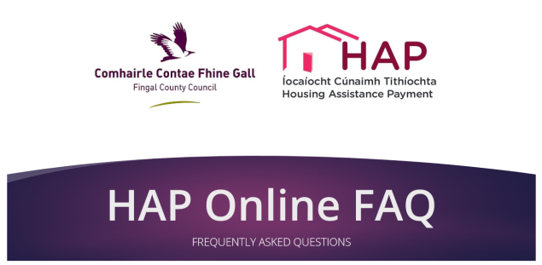 | TIARNAÍ TALÚN  CEISTEANNA A CHUIRTEAR GO MINIC

- MAR A CHLÁRAÍONN TÚ MAR THIARNA TALÚN.
Téigh chuig leathanach Baile HAP (https://hap.fingal.ie), roghnaigh Cláraigh Anois.
  - Roghnaigh an rogha "Tiarna Talún"
  - Clóscríobh d'ainm Taispeána
  - Seoladh ríomhphoist
  - Pasfhocal
  - Uimhir fóin póca: Déan cinnte go bhfuil do fón póca ar siúl agat chun go mbeidh tú ábalta an cód fíorúcháin a fháil ar théacsteachtaireacht SMS.
- CHLÁRAIGH MÉ ACH NÍ FHEICIM SONRAÍ MO THIONÓNTA.
  - Déan teagmháil le do thionónta le do thoil agus deimhnigh ríomhphost an tiarna talún a chur seisean ar fáil ar a iarratas chun a chinntiú go bhfuil sé ag teacht le do ríomhphost ceart.
- IS GNÍOMHAIRE MÉ AGUS NÍL AN TIARNA TALÚN AG IARRAIDH A CHUID SONRAÍ PEARSANTA A NOCHTADH.
  - Ní mór don Tiarna Talún / do na Tiarnaí Talún clárú ar Thairseach HAP agus gníomhaire a ainmniú, mura ndéantar sin ní mór dóibh údarú a thabhairt do na gníomhairí clárú thar a gceann ag baint úsáid as a gcuid faisnéise pearsanta. Ní ghlacfar le hiarratais i gcás go mbíonn Tiarnaí Talún cláraithe faoi shonraí Ghníomhaire.
- CÉ NA FORMÁIDÍ A nGLACTAR LEO?
  - Is féidir leat do chuid cáipéisí a uaslódáil i bhformáid PDF agus / nó i gcomhaid íomhá. Tabhair ar aird le do thoil nár mhór don fhaisnéis ar fad a bheith inléite go soiléir.
- AN BHFUIL TEORANN I gCEIST LE MÉID AN CHOMHAID?
  - Tá, tabhair ar aird le do thoil go bhfuil teorann 30Mb i gceist le méid an chomhaid.
- MOLADH I gCOMHAIR BRABHSÁLAÍ
  - Tá Tairseach Ar Líne HAP leagtha amach chun oibriú le formhór na mbrabhsálaithe gréasáin a úsáidtear ar Ríomhairí Pearsanta agus ar Macanna. Molaimid na leaganacha is déanaí de na brabhsálaithe Chrome nó Mozilla a úsáid chun a chinntiú go dtagann leathanaigh ár láithreán gréasáin aníos go tapa, agus go mbíonn na nuashonraithe slándála is déanaí ar fáil duit.

- AN BHFUILIM I gCRIOS BRÚ CÍOSA? CONAS A BHFAIGHIDH MÉ ÁIREAMHÁN CREASA BRÚ CÍOSA?
  - Téigh chuig https://www.rtb.ie/calculator/rpz chun a fháil amach cibé an bhfuil nó nach bhfuil tú i gcrios brú cíosa agus chun d'áireamhán a chruthú. Ní mór duit é sin a chur ar aghaidh FIÚ i gcás an chéad ligin.
- CAD IAD NA CRUTHÚNAIS ÚINÉIREACHTA A nGLACTAR LEO?
  - Is iad seo a leanas na 5 príomhcháipéis cruthúnais úinéireachta a nglacann HAP leo i láthair na huaire:
    - Litir RTB
    - Polasaí Árachais Reatha
    - Cáin Mhaoine Áitiúil
    - Ráiteas Morgáiste a bhfuil dáta laistigh de 12 mí air.
    - Fóilió nó Gníomhas Teidil
  - Ní mór seoladh beacht na maoine a mbeidh HAP le cur i bhfeidhm uirthi ar na cáipéisí sin ar fad chomh maith le hainm an úinéara atá ag teacht le sonraí an Tiarna Talún maíte agus ní mór go mbainfeadh na cáipéisí leis an dáta reatha. Déan tagairt don fhíseán mínithe nó don tairiscint Leabhrán HAP do Thiarnaí Talún a sheoladh chugat.
- MAR A CHUIRFIDH MÉ MO RÁITEAS CÁNACH MAOINE ÁITIÚIL I gCLÓ
  - Téigh chuig https://lpt.revenue.ie/lpt-web
  - Déan tagairt don fhíseán teagaisc mínithe nó don Leabhrán HAP do Thiarnaí Talún.

